**Скакун Настасья Янова (Skakunowna Nastazya)**

5 января 1811 г – крещение (НИАБ 136-13-893, лист 80, №2/1811-р (ориг))

**НИАБ 136-13-894:** Лист 80. **Метрическая запись №2/1811-р (ориг).**

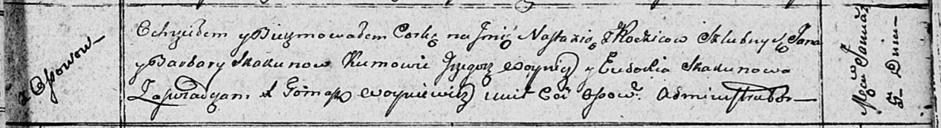

Осовская Покровская церковь. 5 января 1811 года. Метрическая запись о крещении.

Skakunowna Nastazya – сын родителей с деревни Осовo.

Skakun Jan – отец.

Skakunowa Barbara – мать.

Woynicz Grzegorz – кум.

Skakunowa Eudokia – кума.

Woyniewicz Tomasz – ксёндз.